ZMR – Opakovanie učiva- Počítanie do 7
- Doplň správne číselný rad

1 |  | 3 |  |  | 6

- Do okienok zapíš správny počet ovocia a zeleniny
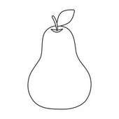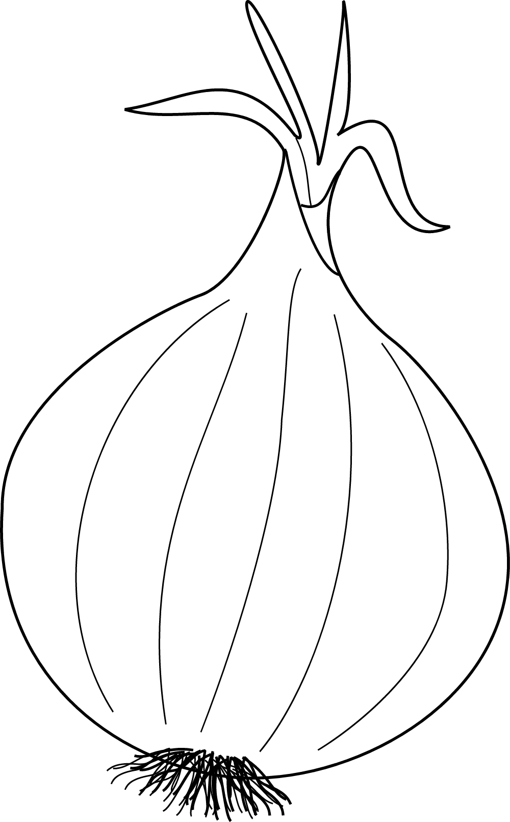
- Doplň správne znaky nerovnosti

7 |  | 7

7 |  | 5

4 |  | 7

1 |  | 6

- Vypočítajte. Dajte pozor, či počítate na plus alebo mínus.

5 + 2 = 7 – 3 = 1 + 6 =
3 + 3 = 6 – 2 = 7 – 1 =

